ASSUNTO :. INDICO PARA QUE O DEPARTAMENTO COMPETENTE, REALIZE MANUTENÇÃO DAS MARGENS E SUBSTITUIÇÃO DAS PLACAS DE SINALIZAÇÃO NA RODOVIA LUIS GONZAGA DE AMOEDO CAMPOS.

DESPACHO

SALA DAS SESSÕES ____/____/_____

PRESIDENTE DA MESA

INDICAÇÃO Nº , DE 2014

SENHOR PRESIDENTE,
SENHORES VEREADORES,

INDICO ao Exmo Senhor Prefeito Municipal para que junto ao Departamento competente que realize manutenção das margens e substituição das placas de identificação na Rodovia Luís Gonzaga de Amoedo Campos.
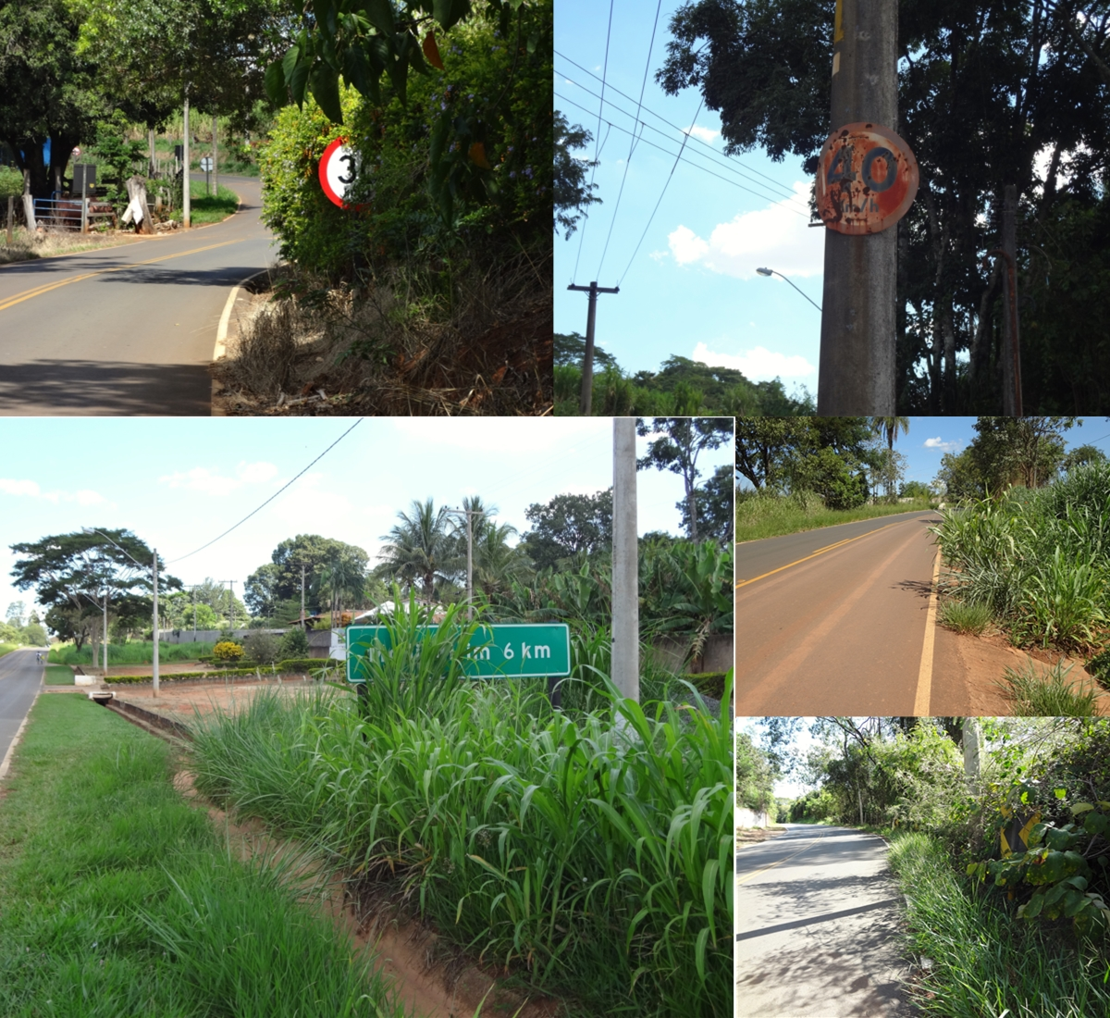

SALA DAS SESSÕES “VEREADOR SANTO RÓTOLLI”, aos 03 de Abril de 2014

VEREADOR LUIS ROBERTO TAVARES

